**Barrier Free**

**삼성SW청년아카데미 서울캠퍼스 6기**

**외부 서비스 정리**

**A504팀 Weclusive**

**유민상, 남정현, 정현정, 허은아, 황수진**

**목차**

1. **소셜 인증**

**(가) 카카오 로그인**

**(나) 카카오 음성 API**

**(다) 카카오 Maps**

1. **Tour API 3.0**
2. **AWS EC2**

1. **소셜인증**

가. 회원가입/로그인

: 카카오 회원가입/로그인을 이용하여 베리어프리의 서비스를 이용하실 수 있습니다. 일반 회원가입과 로그인 과정의 일부를 생략하여 이용자의 편의성을 제공합니다.

1. 애플리케이션을 추가합니다.

: [카카오 Developers](https://developers.kakao.com/console/app)에 접속하여 애플리케이션을 추가합니다.

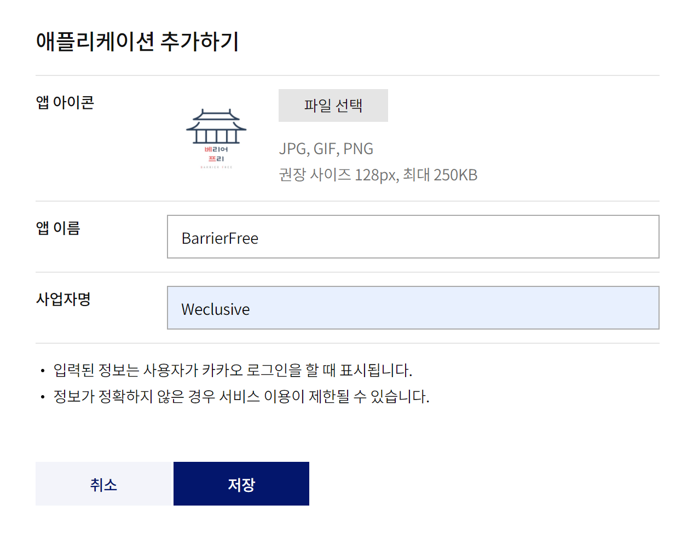

1. 카카오 로그인을 활성화 시킵니다.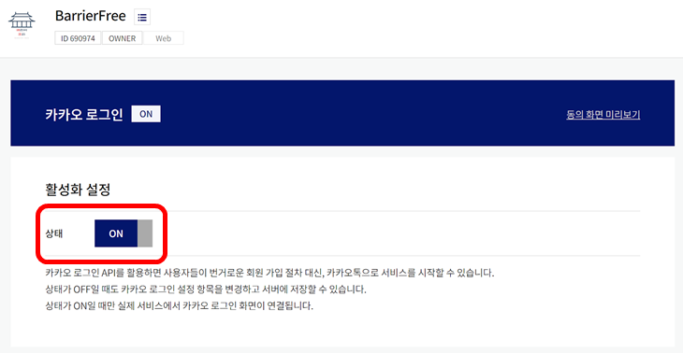
2. 사이트 도메인을 등록합니다.

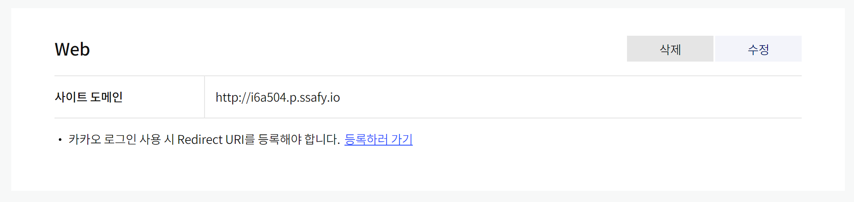

1. 리다이렉트 URI을 설정합니다. 카카오 인가 코드가 리다이렉트 될 URI입니다.

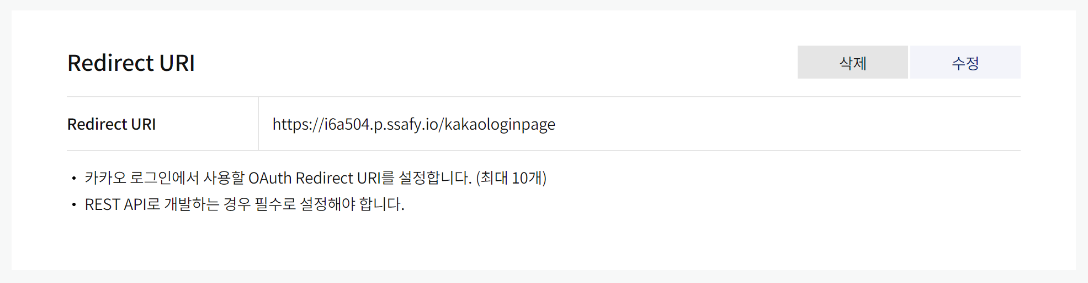

1. 카카오 인가 코드 수신을 위해 REST API 키를 사용하여 요청을 보냅니다.

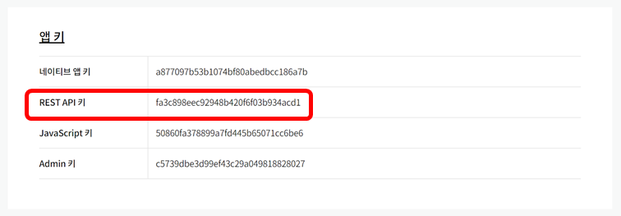

요청 방식

* GET
* Host : https://kauth.kakao.com/oauth/authorize?client_id={REST_API_키}&redirect_uri={Redirect_URI}

1. 카카오 AccessToken 수신

* POST
* Host : kauth.kakao.com/oauth/token
* Content-type : application/x-www-form-urlencoded;charset=utf-8

1. AccessToken으로 사용자 정보 요청

* GET/POST
* Host : kapi.kakao.com/v2/user/me
* Authorization : Bearer {ACCESS_TOKEN}

나. 음성 API

: 베리어프리에서는 시각장애인을 위한 사진 음성 설명 서비스를 제공합니다. 사진 클릭 시 음성 안내 서비스를 제공하여 시각장애인과 저시력자의 이용성을 높였습니다.

1. 카카오 음성을 활성화합니다.

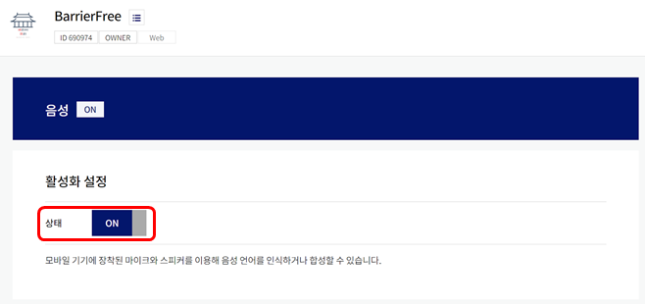

1. 음성 합성을 위해 REST API 키를 이용하여 요청을 보냅니다.

* POST
* Host : kakaoi-newtone-openapi.kakao.com/v1/synthesize
* Content-Type : application/xml
* Authorization : KakaoAK {REST_API_KEY}

다. 카카오 Maps

: 카카오 Maps를 이용하여 관광지의 위치를 쉽게 확인하고 로드맵을 통해 주위 환경을 확인할 수 있습니다.

1. JavaScript 키를 지도 API의 appkey로 사용합니다.

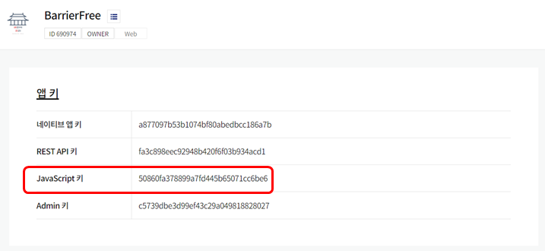

1. 앱을 실행합니다.

* 실제 지도를 그리는 Javascript API를 불러옵니다.
* <script type=”text/javascript” src=”//dapi.kakao.com/v2/maps/sdk.js?appkey={발급받은 APP KEY}”></script>
* API를 로딩하는 스크립트 태그는 HTML 파일 안의 head, body 등 어떠한 위치에 넣어도 상관없지만, 반드시 실행 코드보다는 먼저 선언되어야 합니다.

**2. TourAPI 3.0**

가. 한국관광공사 무장애 여행 정보

: 베리어프리에서는 한국관광공사에서 제공하는 무장애 여행 정보를 이용하여 사용자에게 무장애 관광 정보를 제공합니다.

1. 공공데이터포털에서 ‘한국관광공사 무장애 여행 정보’를 활용신청 버튼을 누릅니다.

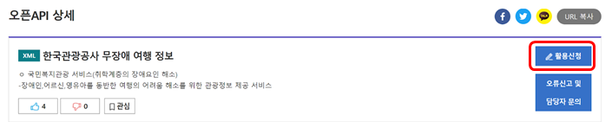

활용목적을 작성한 뒤 활용신청합니다.

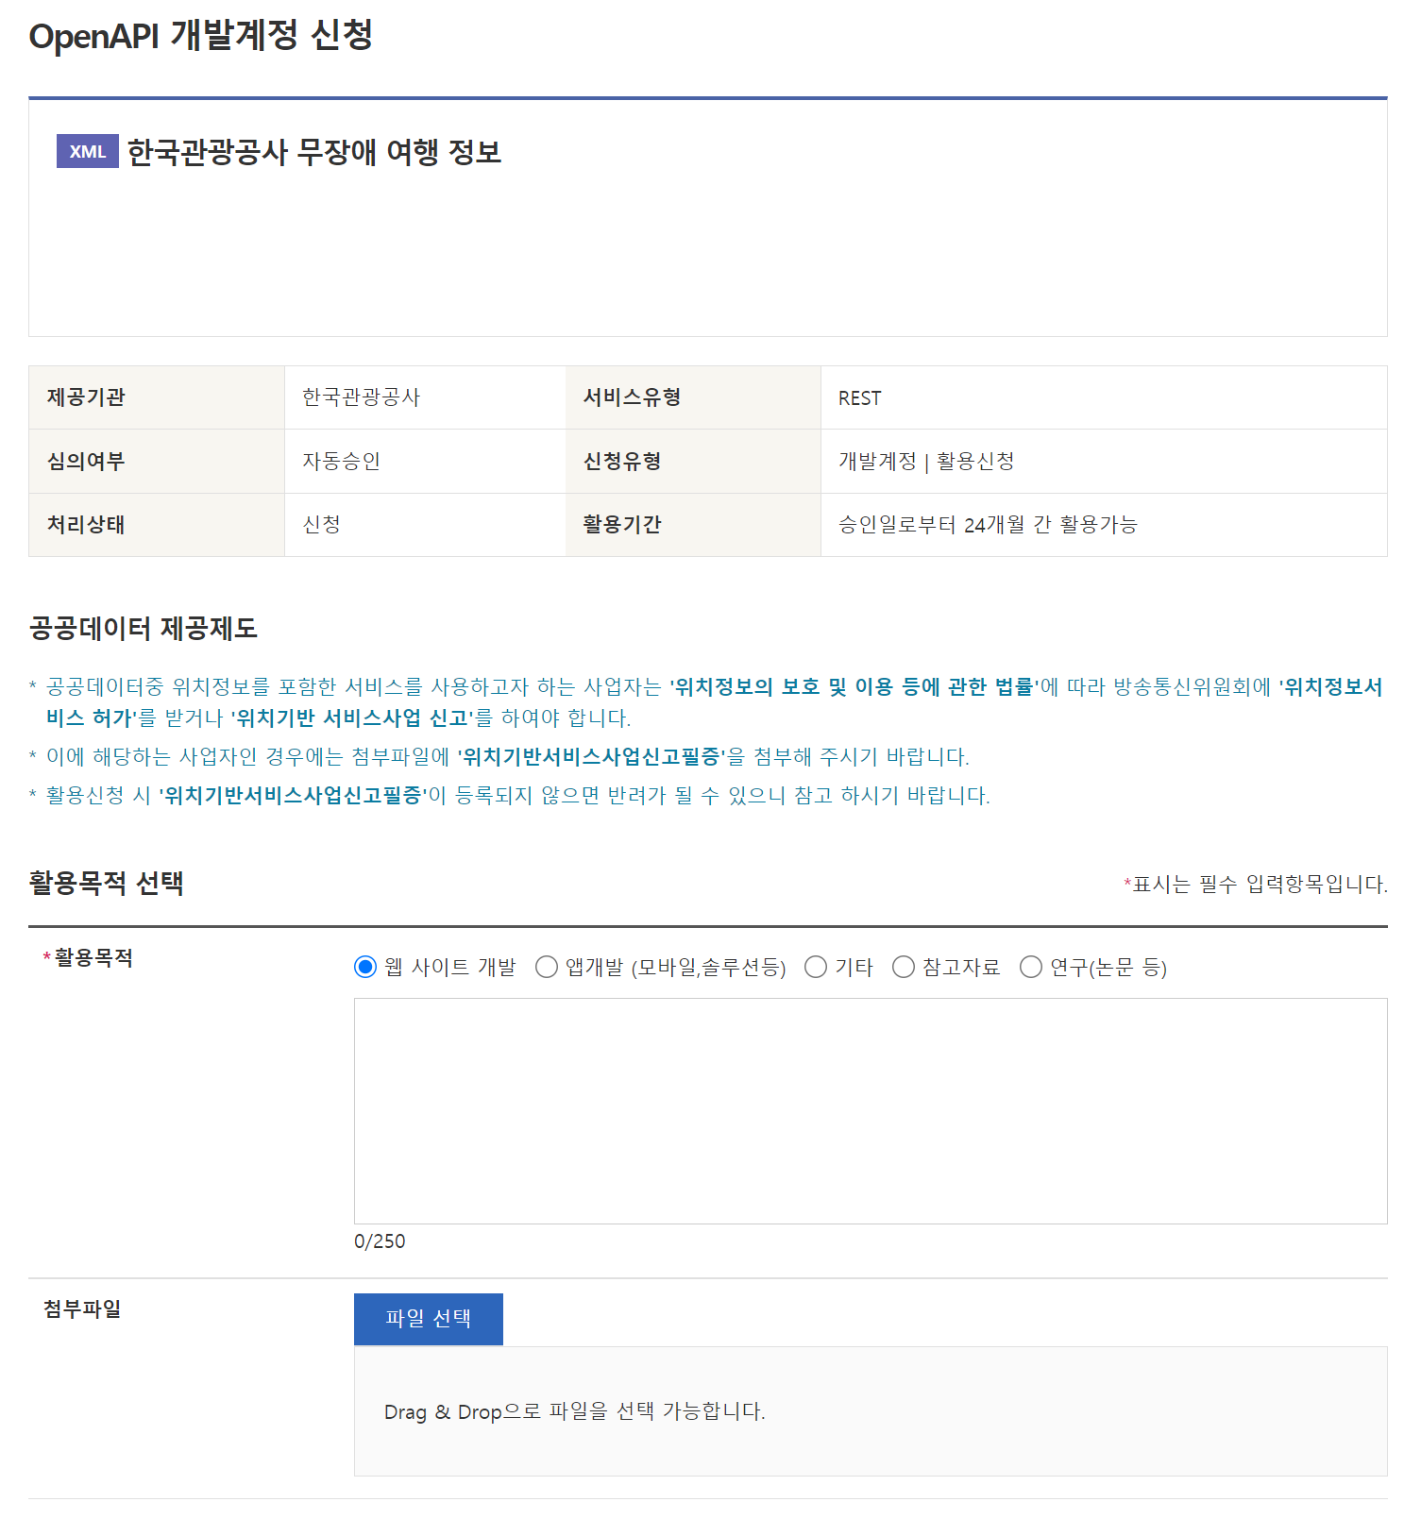

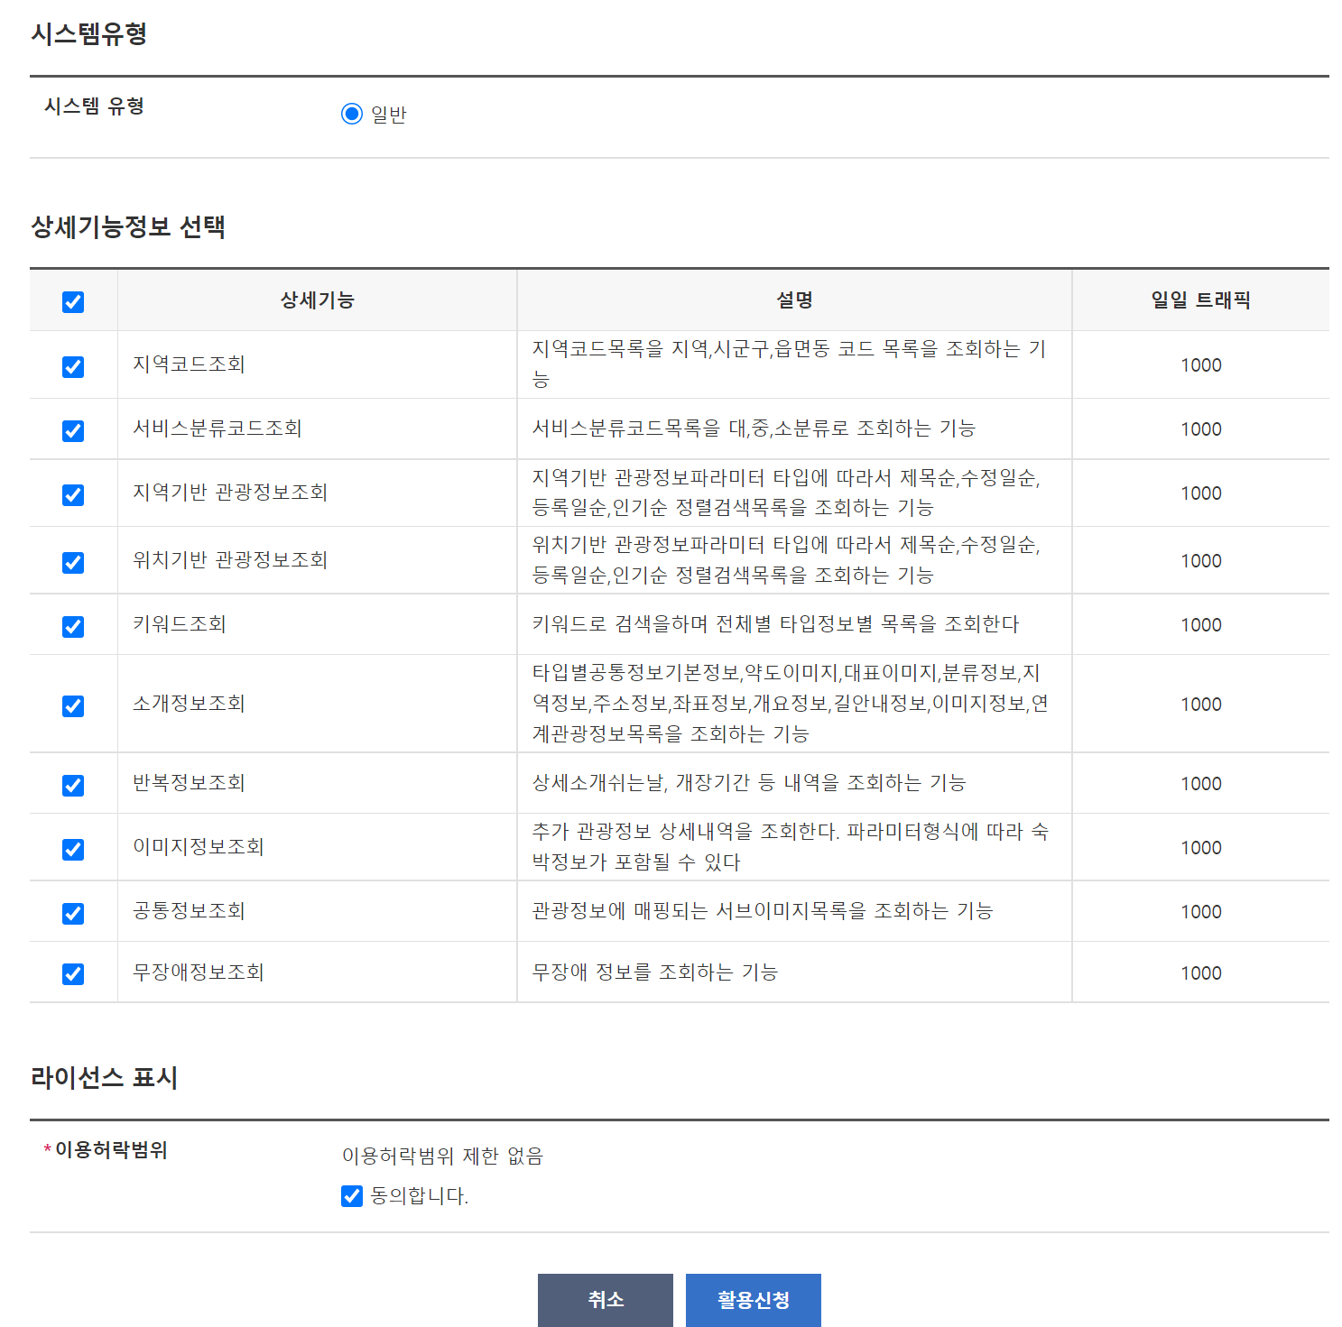

1. 공공데이터포털에서 발급받은 인증키를 사용합니다. 본 프로젝트에서는 일반 인증키(Encoding)를 사용합니다.

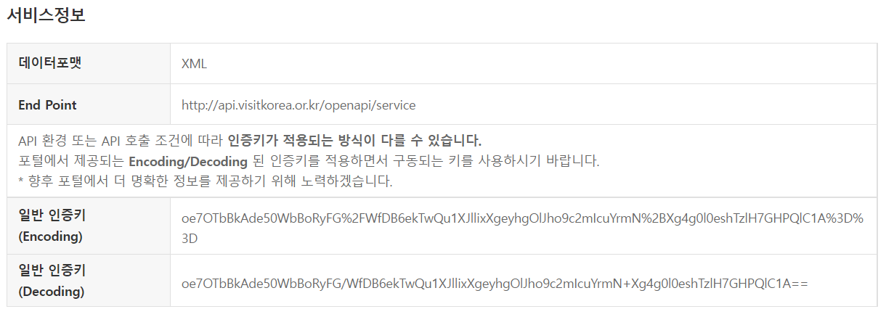

1. 상세기능정보
2. 지역코드조회

: 지역코드목록을 지역, 시군구, 읍면동 코드 목록을 조회하는 기능

* 요청 URL 및 변수 : <http://api.visitkorea.or.kr/openapi/service/rest/KorWithService/areaCode>?
* serviceKey={발급받은 인증키}
* pageNo={현재 페이지 번호}
* numOfRows={한 페이지 결과 수}
* MobileOS={IOS(아이폰), AND(안드로이드), WIN(원도우폰), ETC}
* MobileApp={서비스명=어플명}
* areaCode={지역코드, 시군구코드}

1. 서비스 분류 코드 조회

: 서비스 분류 코드 목록을 대, 중, 소분류로 조회하는 기능

* <http://api.visitkorea.or.kr/openapi/service/rest/KorWithService/categoryCode>?
* serviceKey={발급받은 인증키}
* numOfRows={한 페이지 결과 수}
* pageNo={현재 페이지 번호}
* MobileOS={IOS(아이폰), AND(안드로이드), WIN(원도우폰), ETC}
* MobileApp={서비스명=어플명}
* contentTypeId={관광타입(관광지, 숙박 등) ID}
* cat1={대분류 코드}
* cat2={중분류 코드(cat1 필수)}
* cat3={소분류 코드(cat1, cat2 필수}

1. 지역기반 관광정보조회

: 지역기반 관광정보파라미터 타입에 따라서 제목순, 수정일순, 등록일순,

인기순 정렬 검색 목록을 조회하는 기능

* <http://api.visitkorea.or.kr/openapi/service/rest/KorWithService/areaBasedList>?
* serviceKey={발급받은 인증키}
* numOfRows={한 페이지 결과 수}
* pageNo={현재 페이지 번호}
* MobileOS={IOS(아이폰), AND(안드로이드), WIN(원도우폰), ETC}
* MobileApp={서비스명=어플명}
* listYN={목록 구분(Y=목록, N=개수)}
* arrange={(A=제목순,B=조회순,C=수정일순,D=생성일순) 대표이미지가 반드시 있는 정렬(O=제목순, P=조회순, Q=수정일순, R=생성일순)}
* contentTypeId={관광타입(관광지, 숙박 등) ID}
* areaCode={지역코드}
* sigunguCode={시군구코드(areaCode 필수)}

1. 위치기반 관광정보조회

: 위치기반 관광정보파라미터 타입에 따라서 제목순, 수정일순, 등록일순,

인기순 정렬검색목록을 조회하는 기능

* <http://api.visitkorea.or.kr/openapi/service/rest/KorWithService/locationBasedList>?
* serviceKey={발급받은 인증키}
* numOfRows={한 페이지 결과 수}
* pageNo={현재 페이지 번호}
* MobileOS={IOS(아이폰), AND(안드로이드), WIN(원도우폰), ETC}
* MobileApp={서비스명=어플명}
* listYN={목록 구분(Y=목록, N=개수)}
* arrange={(A=제목순, B=조회순, C=수정일순, D=생성일순, E=거리순)}
* contentTypeId={관광타입(관광지, 숙박 등)ID}
* mapX={GPS X좌표(WGS84 경도 좌표)}
* mapY={GPS Y좌표(WGS84 위도 좌표)}
* radius={거리반경(단위:m) Max값 20000m=20Km}

1. 키워드조회

: 키워드로 검색을하며 전체별 타입정보별 목록을 조회한다

* <http://api.visitkorea.or.kr/openapi/service/rest/KorWithService/searchKeyword>?
* serviceKey={발급받은 인증키}
* numOfRows={한 페이지 결과 수}
* pageNo={현재 페이지 번호}
* MobileOS={IOS(아이폰), AND(안드로이드), WIN(원도우폰), ETC}
* MobileApp={서비스명=어플명}
* listYN={목록 구분(Y=목록, N=개수)}
* arrange={(A=제목순, B=조회순, C=수정일순, D=생성일순, E=거리순)}
* contentTypeId={관광타입(관광지, 숙박 등)ID}
* keyword={검색 요청할 키워드 (국문=인코딩 필요)}
* totalCnt={ListYN(Y=결과 리스트, N=리스트 갯수)}

1. 소개정보조회

: 타입별 공통 정보 기본 정보, 약도 이미지, 대표 이미지, 분류 정보,

지역정보, 주소정보, 좌표정보, 개요정보, 길안내정보, 이미지정보,

연계 관광 정보 목록을 조회하는 기능

* <http://api.visitkorea.or.kr/openapi/service/rest/KorWithService/detailIntro>?
* serviceKey={발급받은 인증키}
* numOfRows={한 페이지 결과 수}
* pageNo={현재 페이지 번호}
* MobileOS={IOS(아이폰), AND(안드로이드), WIN(원도우폰), ETC}
* MobileApp={서비스명=어플명}
* contentId={콘텐츠 ID}
* contentTypeId={관광타입(관광지, 숙박 등)ID}

1. 반복정보조회

: 상세 소개 쉬는 날, 개장 기간 등 내역을 조회하는 기능

* <http://api.visitkorea.or.kr/openapi/service/rest/KorWithService/detailIntro>?
* serviceKey={발급받은 인증키}
* numOfRows={한 페이지 결과 수}
* pageNo={현재 페이지 번호}
* MobileOS={IOS(아이폰), AND(안드로이드), WIN(원도우폰), ETC}
* MobileApp={서비스명=어플명}
* contentId={콘텐츠 ID}
* contentTypeId={관광타입(관광지, 숙박 등)ID}

1. 이미지정보조회

: 추가 관광정보 상세내역을 조회한다. 파라미터형식에 따라 숙박정보가

포함될 수 있다

* <http://api.visitkorea.or.kr/openapi/service/rest/KorWithService/detailImage?>
* serviceKey={발급받은 인증키}
* numOfRows={한 페이지 결과 수}
* pageNo={현재 페이지 번호}
* MobileOS={IOS(아이폰), AND(안드로이드), WIN(원도우폰), ETC}
* MobileApp={서비스명=어플명}
* contentId={콘텐츠 ID}
* contentTypeId={관광타입(관광지, 숙박 등)ID}
* imageYN={Y=콘텐츠 이미지 조회 , N='음식점'타입의 음식메뉴 이미지}
* subImageYN={Y=원본, 썸네일 이미지 조회여부}

1. 공통정보조회

: 추가 관광정보 상세내역을 조회한다. 파라미터형식에 따라 숙박정보가

포함될 수 있다

* [http://api.visitkorea.or.kr/openapi/service/rest/KorWithService/detailCommon?](http://api.visitkorea.or.kr/openapi/service/rest/KorWithService/detailImage?)
* serviceKey={발급받은 인증키}
* numOfRows={한 페이지 결과 수}
* pageNo={현재 페이지 번호}
* MobileOS={IOS(아이폰), AND(안드로이드), WIN(원도우폰), ETC}
* MobileApp={서비스명=어플명}
* contentId={콘텐츠 ID}
* contentTypeId={관광타입(관광지, 숙박 등)ID}
* defaultYN={기본정보 조회여부}
* firstImageYN={원본, 썸네일 대표이미지 조회여부}
* areacodeYN={지역코드, 시군구코드 조회여부}
* catcodeYN={대, 중, 소분류 코드 조회여부}
* addrinfoYN={주소, 상세주소 조회여부}
* mapinfoYN={좌표X, Y 조회여부}
* overviewYN={콘텐츠 개요 조회여부}

1. 무장애정보조회

: 무장애 정보를 조회하는 기능

* [http://api.visitkorea.or.kr/openapi/service/rest/KorWithService/detailWithTour?](http://api.visitkorea.or.kr/openapi/service/rest/KorWithService/detailImage?)
* serviceKey={발급받은 인증키}
* numOfRows={한 페이지 결과 수}
* pageNo={현재 페이지 번호}
* MobileOS={IOS(아이폰), AND(안드로이드), WIN(원도우폰), ETC}
* MobileApp={서비스명=어플명}
* contentId={콘텐츠 ID}

**3. AWS EC2**

가. 포트설정

포트확인 : sudo ufw status verbose

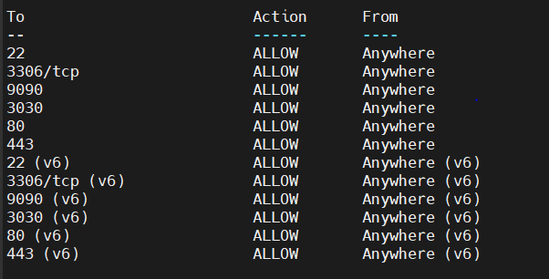

**sudo ufw allow [포트번호]** 명령어를 통해 아래 컨테이너들이 사용하는 포트를 열어줍니다.

MySQL - 3306포트

Jenkins - 9090포트

SpringBoot(백엔드 서버) - 3030포트

Nginx(프론트엔드 서버) - 80(http)포트, 443(https)포트

나. Jenkins 설치

$ sudo apt install jenkins // Jenkins 설치

$ sudo systemctl status jenkins // Jenkins 설치 후 정상 작동중인지 확인

다. Docker 설치

$ sudo apt install docker // Docker 설치

$ sudo systemctl status docker // Docker 설치 후 정상 작동중인지 확인